ГБОУ Гимназия №209 Центрального района Санкт-Петербурга
Павловская Гимназия

70-летию Победы в Великой Отечественной Войне
Вечная светлая память павшим и уже ушедшим из жизни и Слава еще живым!

Рассказ ученика 4 «В» класса Глуховского Сергея
о своем прадеде участнике Великой Отечественной Войны
Шакуро Семене Алексеевиче

Санкт-Петербург
2015 год
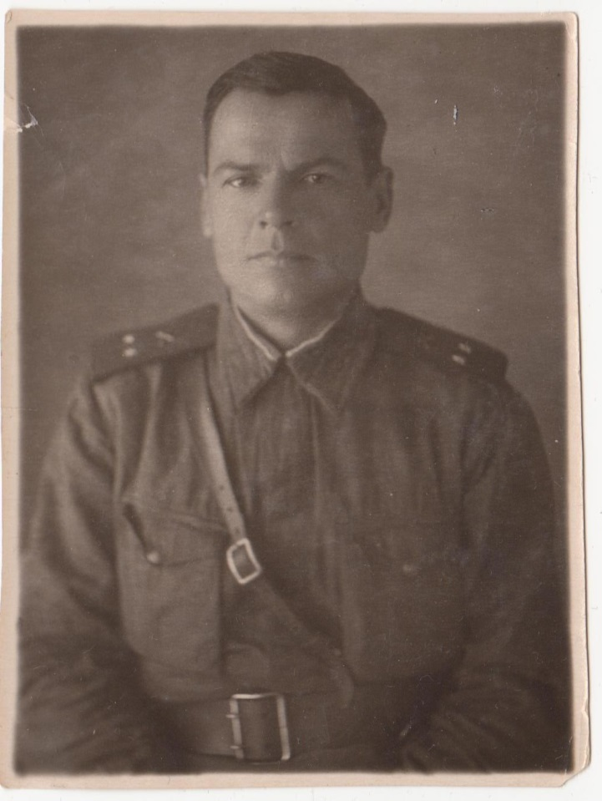

Мой прадедушка Шакуро Семен Алексеевич родился в 1902 году.
К началу Великой Отечественной Войны он закончил Математико-механический факультет Ленинградского Государственного Университета.
Благодаря высшему математическому образованию дедушка был призван в Красную Армию не простым солдатом, а лейтенантом. Он воевал в 25-ом Отдельном зенитном артиллерийском дивизионе Северо-Западного фронта, который был переименован 29 мая 1942 года в 468 Отдельный зенитный артиллерийский дивизион Северо-Западного фронта.
Задачей зенитного артиллерийского дивизиона была противовоздушная оборона, прикрытие от ударов противника с воздуха наших войск и объектов в прифронтовой полосе.
Во время блокады Ленинграда, дедушка защищал небо над нашим городом от вражеских самолетов.
За время войны он получил легкое ранение, попал в госпиталь, но быстро вернулся на фронт.
Дедушка прошел всю войну, находился на службе в Вооруженных силах СССР с 19 августа 1941 года по 8 октября 1945 года, преследуя немецко-фашистских захватчиков, дошел до Варшавы.
Дедушка был награжден медалью «За оборону Ленинграда», медалью «За Победу над Германией в Великой Отечественной войне 1941—1945 гг.», Медалью «За боевые заслуги», юбилейными медалями «Тридцать лет победы в Великой Отечественной Войне 1941-1945 гг.», «Сорок лет победы в Великой Отечественной Войне 1941-1945 гг.»
Дедушка прожил долгую жизнь, работал учителем математики в школе. Умер в возрасте 85 лет.

